请在RGB模式下处理照片，否则上传的照片将不能正常显示（显示为一个红叉）
一、打开ADOBE PHOTOSHOP软件（版本不同，可能有所差别，本帮助文件使用的版本是PHOTOSHOP CS）[下载地址：http://www.wangshuai.net/software/soft.asp?id=454]
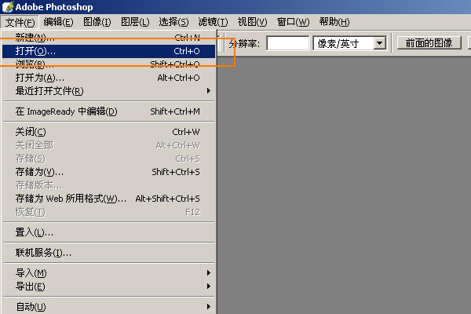二 、选择[文件]中的[打开]命令
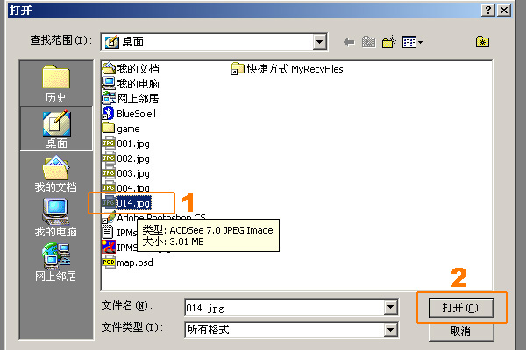三、 打开您所要调整尺寸的照片源文件
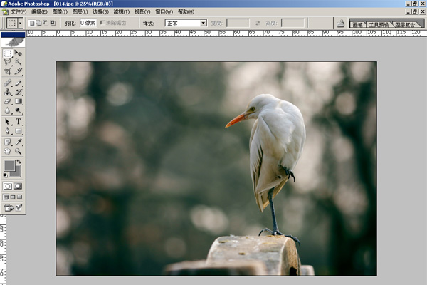
四、打开照片后，如图所示
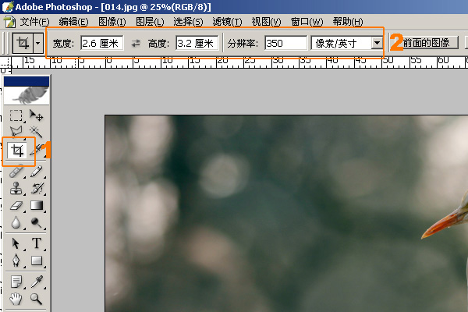
五、1、选择工具面板里的[裁切工具]
2、在工具属性栏分别填写宽度[2.6]、高度[3.2]、分辨率[350]
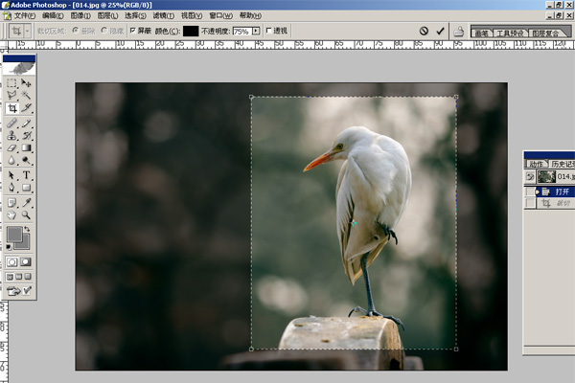
六、1、用左键拖拽出最终照片的显示效果
2、按回车确认
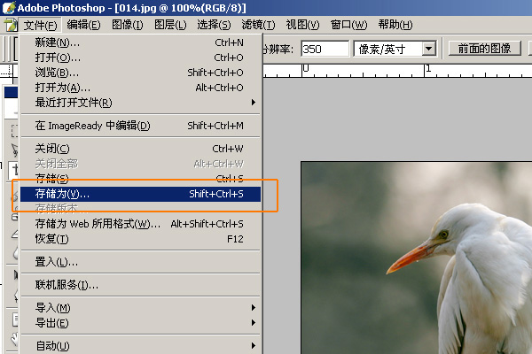七、1、选择[文件]中的[储存为]命令
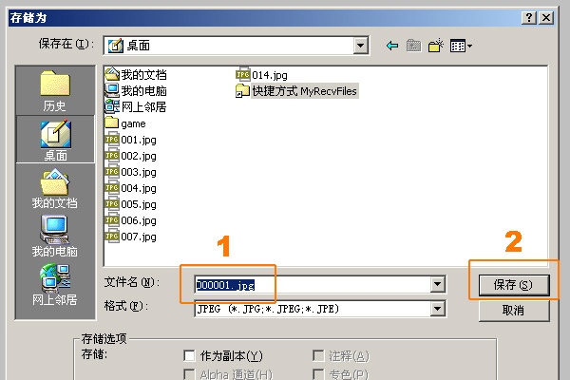八、1、输入文件名[注意：一定要选择JPEG格式，即后缀名为：.jpg]
2、点击保存

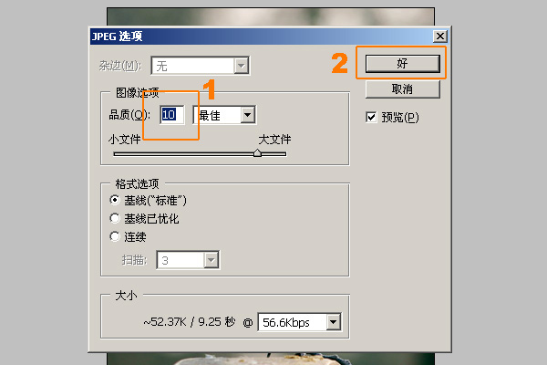九、1、选择保存的品质为：10
2、点击[好]

